В связи с наступившими морозами участились случаи пожаров из-за неправильной эксплуатации печей. В связи с этим сотрудники ПЧ-311 рекомендуют жителям:
-не оставляйте без присмотра топящиеся печи;
-не разрешайте топить печь детям;
-не перекаливайте печь, топите 2 раза в день по 1,5-2 часа;
-не сушите на печи вещи и сырые дрова;
-на полу у каждой печи должен быть настелен несгораемый лист 50 на 70 см.
Телефоны экстренных служб 101,112
Соблюдайте требования пожарной безопасности! Берегите себя и своё имущество от огня!
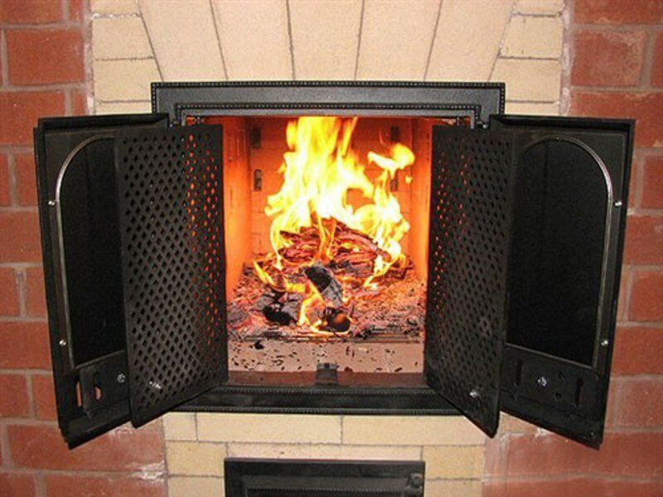
ПЧ-311 п.Кетский, тел.3(39166) 21-201, инструктор ПП Колосова М.В.

